Совет Ахметовского сельского поселения
Нурлатского муниципального района
Республики Татарстан

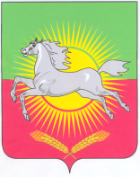

КАРАР
РЕШЕНИЕ

№ 16 21 декабря 2015 г.

О введении налоговой ставки на
земельный налог

В соответствии с главой 31 Налогового кодекса Российской Федерации, Совет Ахметовского сельского поселения Нурлатского муниципального района Республики Татарстан,

РЕШИЛ:

1. Установить и ввести в действие ставки на земельный налог:

1.1. В отношении земельных участков категории предоставляемых под строительство и эксплуатацию автомобильных дорог общего пользования 1-3 категории - 0,05%
2. Действие настоящего решения распространяется на правоотношения, возникшие с 1 января 2015 года
3. Обнародовать настоящее Решение на информационных стендах Ахметовского сельского поселения и разместить на официальном сайте Нурлатского муниципального района в сети «Интернет».

Председатель Совета
Ахметовского сельского поселения
Нурлатского муниципального района
Республики Татарстан Р.А. Афлятунов

